Materiały do samodzielnej pracy z geografii dla klas: 6b, 6c, 6e, 6f, 6g, 6h oraz 7d
(nauczyciel uczący: D. Bruździńska)

Klasy: 6f, 6g

1. Temat: Przemysł i usługi we Francji
a) Przeczytać temat z podręcznika, zwrócić szczególną uwagę na następujące zagadnienia: krótka charakterystyka Francji, funkcje przemysłu, działy przemysłu, czynniki wpływające na rozwój przemysłu we Francji, przemysł wysokiej technologi, przykłady technopolii, francuskie wyroby przemysłowe, nowoczesne usługi we Francji, struktura zatrudnienia oraz struktura PKB we Francji.

b) Wykonać pisemnie w zeszycie kartę pracy

Przemysł i usługi we Francji
1. Wymień czynniki, które wpłynęły na rozwój nowoczesnego przemysłu we Francji.

2. Wpisz we właściwych miejscach tabeli nazwy francuskich firm oraz przykłady wytwarzanych przez nie produktów.
Dział przetwórstwa  przemysłowego | Przykłady producentów  (nazwy firm) | Produkty przemysłowe
Produkcja samochodów
i innych środków transportu
Produkcja wyrobów chemicznych
i farmaceutycznych
3. Wstaw znak X obok zdań zawierających prawdziwe informacje. Skorzystaj z wykresów
zamieszczonych w podręczniku na stronach 108 i 110.
a) W strukturze produkcji przemysłowej we Francji najmniejszy udział ma produkcja artykułów spożywczych i napojów.
b) Produkcja energii elektrycznej stanowi ponad ¼ całej produkcji przemysłowej Francji.
c) Zdecydowana większość francuskich pracowników jest zatrudniona w przemyśle.
d) Usługi tworzą największą część całkowitej wartości dóbr i usług (PKB) wytworzonych we Francji.
4. Na podstawie mapy ze s. 109 podaj przykłady wyrobów przemysłowych, które są produkowane w zakładach znajdujących się w wymienionych poniżej miastach Francji. Zaznacz te miasta na poniższej mapie.
A. Paryż – ________________________________________________________________________
B. Lille – ________________________________________________________________________
C. Lyon – ________________________________________________________________________
D. Marsylia – ________________________________________________________________________
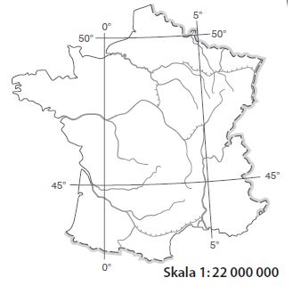
5. Na podstawie tekstu z podręcznika odpowiedz na pytania.
a) Dlaczego we Francji przykłada się dużą wagę do usług badawczo-rozwojowych?
_________________________________________________________________________________________________________
_________________________________________________________________________________________________________
_________________________________________________________________________________________________________
b) Czym są technopolie?
_________________________________________________________________________________________________________
_________________________________________________________________________________________________________

2. Turystyka w Europie Południowej

a) Przeczytać temat z podręcznika, zwrócić szczególną uwagę na następujące zagadnienia: walory przyrodnicze i kulturowe Europy Południowej, infrastruktura turystyczna w krajach śródziemnomorskich, atrakcje turystyczne krajów basenu Morza śródziemnego, rola turystyki w gospodarce krajów Europy Południowej.

b) Wykonać pisemnie w zeszycie kartę pracy
1. Wpisz w tabeli nazwy opisanych atrakcji turystycznych oraz podaj nazwy państw, na których obszarze opisane atrakcje się znajdują.
Lp. | Opis atrakcji | Nazwa | Państwo
1. | Miasto, na którego terenie znajdują się liczne zabytki z okresu Cesarstwa Rzymskiego. Jeden z największych ośrodków turystycznych na świecie.
2. | Kilkanaście jezior, pomiędzy którymi woda przepływa malowniczymi kaskadami. Są otoczone wapiennymi wzgórzami.
3. | Miasto położone na ponad stu wyspach oddzielonych kanałami. Słynie z zabytkowej starówki.
4. | Sąsiadujący z górami fragment wybrzeża Morza Śródziemnego o bardzo urozmaiconej linii brzegowej. Znajdują się tam takie miasta jak Saint-Tropez oraz Nicea.

2. Dokończ zdania.
Infrastruktura turystyczna to _________________________________________________________________________
_________________________________________________________________________________________________________
_________________________________________________________________________________________________________.
Do elementów infrastruktury turystycznej należą: __________________________________________________
_________________________________________________________________________________________________________
_________________________________________________________________________________________________________
_________________________________________________________________________________________________________.
3. Dodatkowo uczniowie mogą wykonać zadanie „Pokaż piękno Europy” oraz rozwiązać test powtórkowy o Europie ze strony: https://www.memorizer.pl/test/2837/europa

Wskazówki do dodatkowej pracy :„Pokaż piękno Europy” - Stwórz album najpiękniejszych Twoim zdaniem miejsc Europy. Mogą być to obiekty architektoniczne (pałace, muzea itp)lub też „perełki” przyrodnicze. Wymagania techniczne: praca może być w formie albumu papierowego lub prezentacji multimedialnej, musi zawierać zdjęcie obiektu (rysunek własny lub zdjęcie) oraz jego krótki opis, minimalna ilość obiektów – 10 sztuk.

Klasy: 6b, 6c, 6e, 6h

1. Temat: Rolnictwo Danii i Węgier
a) Przeczytać temat z podręcznika, zwrócić szczególną uwagę na następujące zagadnienia: krótka charakterystyka Danii i Węgier, funkcje rolnictwa, warunki przyrodnicze i pozaprzyrodnicze wpływające na rozwój rolnictwa w Europie, cechy środowiska przyrodniczego Danii i Węgier, które wpływają na rozwój rolnictwa tych państw, struktura użytkowania ziemi w Danii i na Węgrzech, struktura uprawy i hodowli w Danii i na Węgrzech, porównanie rolnictwa Danii i Węgier

b) Wykonać pisemnie w zeszycie kartę pracy

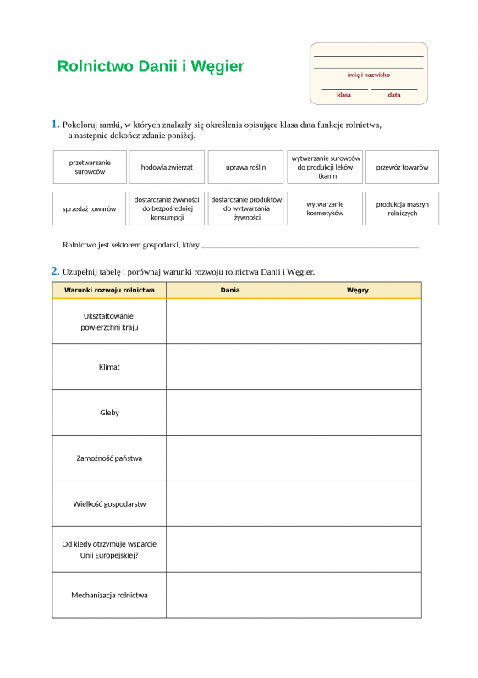
2. Temat: Przemysł i usługi we Francjia) Przeczytać temat z podręcznika, zwrócić szczególną uwagę na następujące zagadnienia: krótka charakterystyka Francji, funkcje przemysłu, działy przemysłu, czynniki wpływające na rozwój przemysłu we Francji, przemysł wysokiej technologi, przykłady technopolii, francuskie wyroby przemysłowe, nowoczesne usługi we Francji, struktura zatrudnienia oraz struktura PKB we Francji
b) Wykonać pisemnie w zeszycie kartę pracy

Przemysł i usługi we Francji
1. Wymień czynniki które wpłynęły na rozwój nowoczesnego przemysłu we Francji.

2. Wpisz we właściwych miejscach tabeli nazwy francuskich firm oraz przykłady wytwarzanych przez nie produktów.
Dział przetwórstwa  przemysłowego | Przykłady producentów  (nazwy firm) | Produkty przemysłowe
Produkcja samochodów
i innych środków transportu
Produkcja wyrobów chemicznych
i farmaceutycznych
3. Wstaw znak X obok zdań zawierających prawdziwe informacje. Skorzystaj z wykresów
zamieszczonych w podręczniku na stronach 108 i 110.
a) W strukturze produkcji przemysłowej we Francji najmniejszy udział ma produkcja artykułów spożywczych i napojów.
b) Produkcja energii elektrycznej stanowi ponad ¼ całej produkcji przemysłowej Francji.
c) Zdecydowana większość francuskich pracowników jest zatrudniona w przemyśle.
d) Usługi tworzą największą część całkowitej wartości dóbr i usług (PKB) wytworzonych we Francji.
4. Na podstawie mapy ze s. 109 podaj przykłady wyrobów przemysłowych, które są produkowane w zakładach znajdujących się w wymienionych poniżej miastach Francji. Zaznacz te miasta na poniższej mapie.
A. Paryż – ________________________________________________________________________
B. Lille – ________________________________________________________________________
C. Lyon – ________________________________________________________________________
D. Marsylia – ________________________________________________________________________
5. Na podstawie tekstu z podręcznika odpowiedz na pytania.
a) Dlaczego we Francji przykłada się dużą wagę do usług badawczo-rozwojowych?
_________________________________________________________________________________________________________
_________________________________________________________________________________________________________
_________________________________________________________________________________________________________
b) Czym są technopolie?........................................................................................................................
Klasa 7d•
1. Temat: Zmiany w polskim przemyśle.
a) Przeczytać temat z podręcznika, zwrócić szczególną uwagę na następujące zagadnienia: przemysł jako sektor gospodarki i jego rola w rozwoju społeczno-
-gospodarczym kraju, podział przemysłu na sekcje i działy, przyczyny zmian w strukturze przemysłu Polski, restrukturyzacja polskiego przemysłu.
b) Wykonać odpowiednie zadania w zeszycie ćwiczeń.
c) Wykonać pracę: Strefa kultury w Katowicach jako przykład restrukturyzacji i rewitalizacji terenów poprzemysłowych.
2. Energetyka w Polsce
a) Przeczytać temat z podręcznika, zwrócić szczególną uwagę na następujące zagadnienia: podział źródeł energii, struktura produkcji energii elektrycznej wg rodzajów elektrowni w Polsce na tle wybranych krajów Europy, surowce energetyczne Polski, typy elektrowni – ich wady i zalety, rozmieszczenie elektrowni w Polsce, odnawialne źródła energii (OZE)
b) Wykonać odpowiednie zadania w zeszycie ćwiczeń.
c) Podaje pisemnie w zeszycie wady i zalety poszczególnych rodzajów elektrowni.
3. Gospodarka morska Polski.
a) Przeczytać temat z podręcznika, zwrócić szczególną uwagę na następujące zagadnienia: największe porty morskie w Polsce, struktura i wielkość przeładunków w polskich portach, przemysł stoczniowy w Polsce, sytuacja polskiego rybołówstwa, możliwości rozwoju gospodarki morskiej w Polsce
b) Wykonać odpowiednie zadania w zeszycie ćwiczeń.
4. Gospodarka Polski a koronawirus
a) Wykonać pracę na temat wpływu epidemii koronawirusa na gospodarkę Polski

